REUNIÃO DA DIRETORIA EXECUTIVA E SECRETÁRIOS(AS)

Data: 23 de abril de 2020, às 17hs e 30min
Local: Por videoconferência e transmissão ao vivo
Participantes: Diretoria Executiva, Secretários(as) Municipais e equipe do COSEMS/RS.

INFORMES

Distribuição de EPIs
As entregas do MS para os estados, têm sido fracionadas. A SES criou parâmetros de rateio da distribuição dos quantitativos que chegam a cada entrega do MS, definindo já quanto chegará na CRS e destina-se para cada município.
O COSEMS, da publicidade as quantidades distribuídas, sejam diretamente entregues para os municípios, ou para os hospitais de referência que constam no Plano de Contingência.
*Nova ação: o Gabinete de Crise, quer realizar o monitoramento semanal dos níveis de estoque de EPI’s, para realizar uma distribuição que dialogo mais com a necessidade temporal de cada município, diante da situação. O link de preenchimento deste monitoramento, será encaminhado para os responsáveis pelos estoques nos municípios, conforme designação do Secretário(a) Municipal.

Hospitais de campanha
Até o dia 21/04, foram informados a instalação de 16 hospitais de campanha no estado, por iniciativa dos municípios. Estes totalizam o aporte de 699 leitos clínicos e 32 leitos com respirador.
Informações a nível nacional: MS, CONASEMS e CONASS, estão trabalhando conjuntamente na elaboração de um material instrutivo, com orientações quanto a viabilidade de instalação, fluxos, normativas e captação de recursos para implantação e custeio desses serviços.

*Destaque do CONASEMS: não serão financiados pelo MS, hospitais de campanha em estado/regiões de um estado, com baixa ocupação dos leitos clínicos e de UTI, é este o rumo que a discussão está tomando na tripartite, e o financiamento por leito, se houver, será menor do que o já praticado para as habilitações convencionais.

Portaria MS 774/2020 – referência de pagamento pelo PAB e MAC
Até o momento a SES/RS não deu retorno quanto a proposta de resolução normativa a ser publicada pela CIB/RS.

Faturamento das diárias dos leitos de UTI e clínicos
O CONASEMS está pleiteando que seja extra teto MAC. Até o momento a informação é que as diárias de UTI serão pagas pelo faturamento no código SIGTAP da PT 237/2020 e as internações clínicas no código SIGTAP da PT 245/2020, ambas teto MAC normal, mas sem definição oficial até 23/04.

Habilitação de HPPs para leitos de cuidados prolongados
O RS solicitou a habilitação de 59 Hospitais de Pequeno Porte à Portaria MS 561/2020, para serem serviços de retaguarda para outras patologias, que não COVID-19, permitindo que os hospitais de grande porte, fiquem dedicados ao COVID-19.
O RS tem 64 HPP’s com o perfil exigido pela Portaria, de 31 a 49 leitos, totais, considerando SUS e os privados.

LC 172 – Utilização dos saldos em conta até 31/12/2019
Nas contas municipais, o saldo de recursos em conta sem execução no tempo devido até 31/12/2019, apurado é de 719 milhões e 779 mil.
Faremos um documento instrutivo, passando simulações de aplicação e utilização dos montantes nas contas, durante vigorar o decreto de emergência em saúde pública do Governo Federal.

Previne Brasil
Prorrogação do prazo de transição da regra de financiamento do MS para APS e panorama de cumprimento parcial das metas pelo RS.
Dados do RS:
Parâmetro: 7.640.989 Cadastros
Cadastros até dezembro 2019: 5.278.029
Print da Tela E-Gestor abaixo:
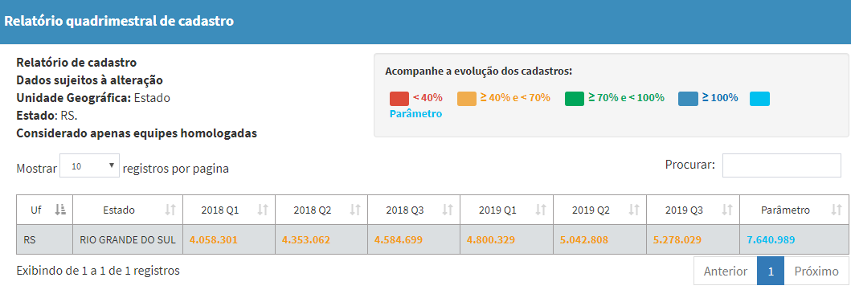Segue apresentação da Reunião:
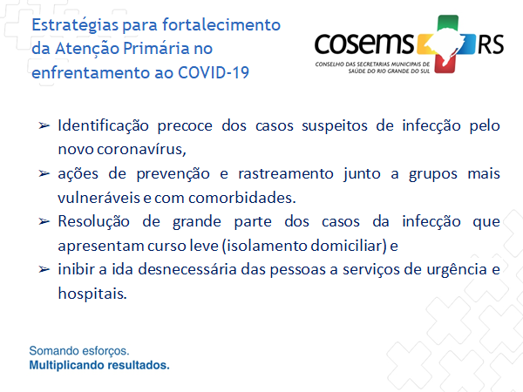

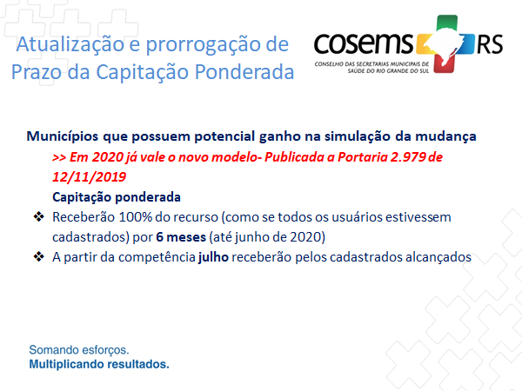
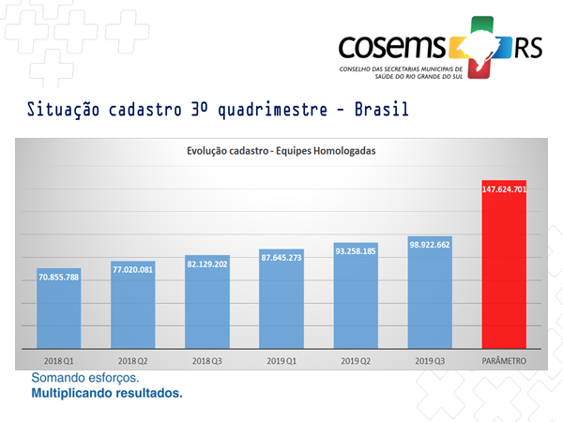

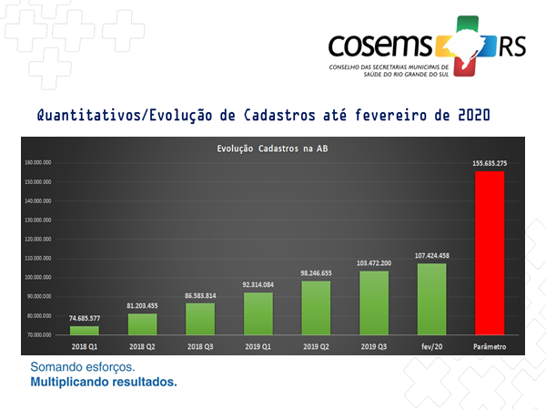
Local de registro das Notificações
- Casos Suspeitos de COVID-19 ou Casos confirmados de Síndrome Gripal Leve Não Hospitalizados

Notificação na Atenção Primária em Saúde
No momento o e-SUS AB não está notificando apto para ser incluso as notificações dos casos suspeitos e/ou confirmados de COVID-19 que estão sob a coordenação da Atenção Primária à Saúde, no entanto consta no item 3.5 da Nota Técnica nº 20/2020 - SAPS/GAB/SAPS/MS (ANEXO), a seguinte orientação:
“Além da notificação, as informações de todos os pacientes devem ser registradas no prontuário do cidadão para possibilitar a longitudinalidade e a coordenação do cuidado, assim como realizar eventual investigação epidemiológica e posterior formulação de políticas e estratégias de saúde.”

Notificação e-SUS VE de Síndrome Gripal leve:

A notificação imediata dos casos de Síndrome Gripal (SG) leve bem como os casos sintomáticos deverão ser realizados na plataforma do e-SUS VE <https://notifica.saude.gov.br/>.
A fim de operacionalizar a plataforma do e-SUS VE foi elaborado pelo DATASUS/MS o manual de instruções, no qual consta o passo a passo do encerramento da notificação:
- Para encerrar a notificação, o usuário deve clicar na barra lateral esquerda em notificações e na barra da direita no ícone de visualizar notificação.
- Escolha a ficha, incluindo no campo pesquisar o nome e posteriormente selecione a ficha. No final da linha pressione o ícone de “encerrar” notificação.
- Para encerrar a notificaçãom escolha entre as opções de evolução caso e posteriormente preencha a data de encerramento que não poderá ser inferior a data de coleta do teste e clique em salvar.
- Orienta-se o uso dos navegadores Firefox ou Chrome
- Importante averiguar a velocidade da banda da internet loca.
ENCAMINHAMENTO: Será realizado um levantamento de erros e inconsistências que o sistema apresenta, este levantamento será encaminhado para o DATASUS e CONASEMS para que sejam corrigidos, para isso se faz necessário o preenchimento em tempo oportuno do formulário - <https://forms.gle/AJuQ12cJnFNwQBfg9>

Tutorial e-SUS VE:
<https://datasus.saude.gov.br/wp-content/uploads/2020/04/Tutorial-%E2%80%93-e-SUS-VE-1.0a-31-03-2020.pdf

- CASOS HOSPITALIZADOS
- Sistema SIVEP GRIPE
Os casos de Síndrome Respitatória Aguda Grave (SRAG) deverão ser notificados imediatamento através do Sistema de Informação de Vigilância da Gripe (SIVEP-Gripe) <https://sivepgripe.saude.gov.br/sivepgripe/login.html?>

- e-SUS VE
A Portaria Nº 758, de 09 de abril de 2020, institui a obrigatoriedade de registros de internações hospitalares dos casos suspeitos e confirmados de COVID-19 nos estabelecimentos de saúde públicos e privados que prestam serviços no SUS, através do perfil Internações hospitalares pelo http://notifica.saude.gov.br.
Confira a Nota Orientativa do COSEMS/RS
<https://www.cosemsrs.org.br/coronavirus>
Aporte financeiro do MS para o Estado e Municípios:
Portaria | Resoluções da CIB/RS | Para o Estado | Para os Municípios
395/2020 | 081/2020 | R$ 22.833.790,00 | R$ 0,00
480/2020 | 073 e 075/2020 | R$ 193.535,83 | R$ 32.435.799,93
774/2020 | - | R$ 79.365.982,29 | R$ 181.404.990,81
Totais |  | R$ 102.393.308,12 | R$ 213.840.790,74

PACTUAÇÕES

Eletivas 2019
Previsão de pagamento dos procedimentos executados no ano de 2019.

Proposta do Governo Estadual para o distanciamento social
Acesse a apresentação em: https://dbcf07cf-3712-4126-9bd1-51d1e1ba5738.filesusr.com/ugd/4979d2_c893a51f4f574c43b93e4fa722bc62eb.pdf

*Sugestões em relação a proposta, deve ser encaminhada ao Apoiador(a).

Monitoramento dos leitos
Estado – SES/RS (SUS e privados): Conforme decreto estadual 55.177, TODOS os hospitais, que atendem ou não ao SUS, devem preencher diariamente o sistema de monitoramento, a exceção, dos hospitais de POA, que preencheram o sistema próprio de transparência da SMS.
O acesso ao sistema estadual, foi disparado para todos os hospitais por e-mail, e o monitoramento de alimentação diária, pode ser acessado em: http://ti.saude.rs.gov.br/covid19/
Nacional – Ministério da Saúde (somente leitos SUS): Portaria 758/2020, determina a alimentação diária do sistema de controle dos leitos, para monitoramento das taxas de ocupação em todo país.
O registro deverá ser feito em: https://notifica.saude.gov.br/login
Testes Rápidos
Panorama da situação nacional e negociações do CONASEMS e CONASS com o MS
A estratégia do Ministério da Saúde de distribuição de testes rápidos aos estados e municípios está em curso, confira os prazos de distribuição segundo as fases:
Prazos de Distribuição dos Testes Rápidos repassados pelo Ministério da Saúde
Fases de Distribuição | Prazo
I Distribuição | Já distribuído pela SES
II Distribuição | 13/04/2020
III Distribuição | 20/04/2020
IV Distribuição | a partir de 20/04/2020
V Distribuição | 27/04/2020
VI Distribuição | 05/05/2020
VII Distribuição | 12/05/2020
VIII Distribuição | 19/05/2020
IX Distribuição | 28/05/2020
X Distribuição | 05/06/2020

- DOCUMENTOS ORIENTADORES E INFORMATIVOS QUANTO AOS TESTES RÁPIDOS:
- Nota Técnica Conjunta CONASEMS E CONASS - que esclarece a utilização e distribuição dos testes sorológicos de COVID-19 para os estados e municípios.
https://www.conasems.org.br/wp-content/uploads/2020/04/Nota-Conjunta-Conass-e-Conasems-Testes-R%C3%A1pidos-Covid19.pdf
- Nota Informativa nº 2/2020 - SAPS/MS, que orienta a oferta de testes rápidos para o COVID-19
https://www.conasems.org.br/wp-content/uploads/2020/04/Nota_0014432577_NOTA_INFORMATIVA_N__2_2020_SAPS_MS.pdf
- Nota Técnica nº4/2020 - SAPS/MS, que recomenda a realização de testes rápidos para detecção do novo coronavírus (SARS-COV - 2) na população idosa
https://www.conasems.org.br/wp-content/uploads/2020/04/Nota_0014432584_Nota_Tecnica_n__4_2020_SAPS_MS.pdf
- Instrução de uso One Step COVID-19
https://www.conasems.org.br/wp-content/uploads/2020/04/Instrucao_0014387351_Anexo_2_Instrucao_de_Uso_One_Step_COVID_2019_Test.pdf

Perguntas e Respostas da Reunião Estadual Cosems RS dia 23 de abril de 2020

- HOSPITAIS DE CAMPANHA E UTILIZAÇÃO DE RECURSOS PARA DESPESAS DE MAC

- Quem já iniciou a estrutura do hospital de campanha pode usar os recursos que já vieram para o covid-19? Já tivemos gastos podemos pagar com esse recurso que já está disponível? Sim, recursos que entraram no Fundo Nacional da Saúde com a ação de Enfrentamento da Emergência COVID19 podem ser utilizados nestes gastos, no entanto devem constar no Plano de Contingencia do Município.

- Portaria 774 será importante descrever na portaria do estado que podemos pagar pessoal contratado para o COVID-19. Abrimos um ambulatório do COVID-19 e contratamos médicos e técnicos de enfermagem, e o jurídico orientou que podíamos pagar o salário dos médicos. Então não pode conforme portaria 774? Conforme a portaria 774, os recursos financeiros são destinados ao custeio das ações e serviços relacionados à atenção primária à saúde e à assistência ambulatorial e hospitalar decorrente do coronavírus - COVID 1, desta forma, profissionais contratados com esta finalidade podem ser pagos com este recurso.

- Qual valor leito úti e clínico para covid? O valor da internação clínica é R$ 1.500,00 e diária de UTI é R$ 1.600,00

- Estamos montando 10 leitos para internação em caso de carecerem internações e não haver disponibilidade hospitalar. Iremos dispor apenas de oxigênio para ventilação e aspiradores. Haveria autorização, neste caso, para receber os munícipes? Os hospitais de campanha possuem regulamentação especifica de acordo com a Anvisa. Caso o sistema publico hospitalar exceder e não houverem leitos disponíveis, estes poderão ser utilizados, mas ainda não esta definida como será esta pactuação pelo Ministério da Saúde. No entanto o município poderá utilizar e custear com recursos próprios neste caso.

- LEI COMPLEMENTAR 172 E SALDOS DE EMENDAS PARLAMENTARES

- As emendas que vem para investimento, posso utilizar saldos conforme minha necessidade para COVID? Contratar equipe daria p ser utilizado? Podem ser utilizados, desde que no mesmo nível de atenção e relacionado ao enfrentamento ao COVID-19.

- Sobre a LC 172, o saldo pode ser investido em aquisição de ambulância? Os saldos previstos na LC 172, só podem ser aplicados em duas circunstâncias: para custeio e aquisição das ações necessárias para enfrentamento ao COVID-19, que devem estar expressas no plano de contingência; e para aquisição e custeio, de ações que estão previstas no Plano Municipal de Saúde.

- Restos de emendas, somente da saúde ou de todas as áreas?

- NOTIFICAÇOES

- Estamos com dificuldades de acesso no e SUS VE. O site fica carregando e não conseguimos notificar. Quando notificamos no e SUS VE, ao finalizar ele fica carregando e não gera o numero da notificação e não finaliza. Isso já esta acontecendo a dois dias.

- ESUS VE para Síndrome Gripal o notificador também encerra? Ou seja, AB notifica e encerra e hospital notifica em encerra? O mesmo que notifica encerra ou seja, AB e hospital? O perfil notificador poderá "evoluir" o desfecho da notificação

- Sobre os hospitais alimentarem o sistema nós não temos acesso apara verificar a alimentação dos dados. O DataSUS está construindo a visualização das notificações dos hospitais ao perfil do gestor municipal, tendo em vista que consta na portaria que o gestor local deverá fiscalizar a inclusão das notificações diárias no e-SUS VE Internação Hospitalar.

- PREVINE BRASIL

- Existe alguma discussão de como vai ficar a transferência de recursos em decorrência a indicadores em áreas estratégicas como já saiu da ponderada. O Conassems esta pautando este assunto com o Ministério da Saúde, mas ate o momento permanece o que esta estabelecido nas portarias vigentes.

- TESTES RÁPIDOS

- Devemos comprar? Como estaria a pauta de compra de testes rápidos pela FAMURS que anunciou o valor em torno de 100,00 a unidade?

